试卷类型A
二0一一年枣庄市2008级初中学业考试
化 学
可能用到的相对原子质量：H 1 O l6 C l2 Zn 65 S 32 Cu 64 Mg 24
13.氧元素和硫元素的本质区别是
A.中子数不同 B.质子数不同
C.电子数不同 D.相对原子质量不同
14.下列变化中，属于化学变化的是
A.滴水成冰 B.酒精燃烧
C.水乳交触 D.苹果榨计
15.下列物质中属于纯净物的是
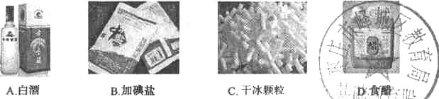
16.向下表的甲物质中滴入乙溶液至过量，反应过程中生成气体或沉淀的质量与加入乙溶液的质量关系，能用右图所示曲线表示的是
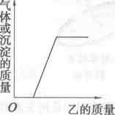
序号 | 甲 | 乙
A | 锌粒 | 稀盐酸
B | 盐酸和硫酸的混台溶液 | 氯化钡溶液
C | 铁锈 | 稀硫酸
D | 硫酸和流酸铜的混合溶液 | 氧氧化钠溶液

17.下图是用来表示物质间发生化学变化的模型示意图，圈中“●“○”分别表示两种不同
元素的原子。能用该示意图表示的反应是
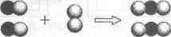

A.2H₂O₂ MnO₂ 2H₂O+O₂ ↑ B. 2C0十0₂ 点燃 2C0₂
C.H₂+Cl₂ 点燃 2HCl D. C+0₂ 点燃 C0₂
18.把金属x放入CuCl₂溶液中，其表面有红色物质析出，放入ZnC]₂溶液中无变化。则x、
Cu、Zn三种金属的活动性顺序由强到弱，正确的是
A.Zn、Cu、X B. Cu、X、Zn
C.Zn、x、Cu D. X、Zn、Cu
- 下列除杂质的方法正确的是
选项 | 物质(括号内为杂质) | 除杂方法
 | 氯化钠固体(NaC0₃) | 加入足量稀盐酸、蒸发
 | 水(NaOH) | 加入活性炭吸附、过滤
 | 二氧化碳气体(CO₂) | 点燃
 | 氯化钙固体(CaC0₃) | 加热

- 农村有句谚语“雷雨发庄稼”,说的是在放电条件下,空气中的两种主要气体化合所得产
物经过复杂的化学变化，最后生成了易被农作物吸吸收硝酸盐。雷雨给庄稼施加了
A.氮肥 B.钾肥
C.磷肥 D.复合肥料

化学题(共34分)
一、填空与筒答题(本题包括5小题．共29分)
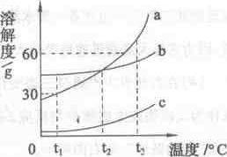
33.(4分)右图是a、b、c三种物质的溶解度曲线图。请回答：
(1)t₁℃时,a物质的溶解度是 。
(2)a、b两种物质的溶解度相等的温度是 ℃。
(3)t₃℃时，a、b、c三种物质溶解度由大到小的顺序是 。
34.(5分)阅读材料，回答问题。
材料一 今年4月我市一家歌厅发生火灾，事故的原因是电线起火，引燃了聚氨酯泡沫塑料天花板，造成了一定的财产损失。
材料二 氢氧化铝Al(0H））₃ 是一种无机阻燃剂。当温度达到25O℃时，氢氧化铝开始分
解出水蒸气和耐高温的氧化铝固体颗粒。利用氢氧化铝的这一性质，将它添加在塑料等易
燃材料中起到阻燃作用。
(1)聚氨酯塑料泡沫属于 材料(填“有机”或“无机”)
(2)起火的电线在火灾中起到的作用是 （填序号）。
A.提供可燃物 B.使可燃物达到着火点 C.提供氧
- 根据灭把原理分析氢氧化铝作阻燃剂的原因
(答一点)；
氢氧化铝分解的化学方程式为 。
35.(10分)今年我国多省干旱，缺水严重。而水与人类的生活和生产密切相关．是极其重要的自然资源。请回答：
(1)保持水的化学性质的最小微粒是 。
(2)通过家用水电解器，可得到酸碱性不同的水(见下表)，且各有其用。其中“日常饮
用”的水显 性(填“酸”或“碱”)。
pH | 水的应用
10.0 | 浸泡蔬菜
9.5 | 日常饮用
9.0 | 烹饪
6.0 | 洗头发

(3)目前科学家创造出了“干水”，以后我们可能看到“干水”掀起波澜。干水的每一个颗粒是砂质二氧化硅包含着—颗水滴。Si0₂中Si的化合价为 。干水可以抵御全球变暖．因为它能大量而迅速地吸收大气中含量最多的温室气体 (写化学式)。
(4)在自然界中水通过三态变化进行循环，在很多化学变化中水作为反应物或生成物参与反应。现在通过四个具体反应来完成一个“水的循环”，如右图所示。
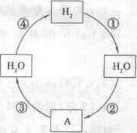
要求：用上一个反应的—种生成物作为下一个反应的一种反应物，请按序号和指定的基本反应类型写出化学方程式。
例如：①置换反应：H₂+Cu0△Cu+H₂0
②化合反应： 。
③复分解反应： 。
分解反应： 。

36.（4分）化学是一门以实验为基础的学科，化学实验是进行科学探究时重要途径。下面让我们一起走进化学实验室。
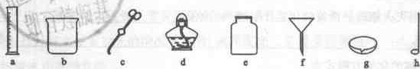
(1)f的名称是 。
(2)用量筒量取液体体积时，视线要 。
(3)遇到安全事故要及时、正确处理。比如：浓硫酸沾到皮肤上 (填序号)。
A.用干布擦净
B.涂抹氢氧化钠溶液
C.先用大量水冲洗，再涂上3％一5％的碳酸氢钠溶液
(4)对实验剩余药品要正确处理。下列处理方法中，你的选择是 (填序号)。
A.放回原瓶，防止浪费 B.放入实验室指定容器内 C.倒入水池，用水冲走
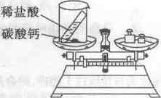
37.(6分)某同学用下图所示实验装置对质量守恒定律进行探究。请回答：
(1)反应前，托盘天平的指针指向刻度盘的中间；那么，两种物质反应后，托盘天平的指针 （填“发生“或“不发生”)偏转。
（2)你认为该同学的探究活动能否验证质量守恒定律? 。
(3)如果你进行该探究活动。装置不变，你选用什么药品？ 。药品不变，你选用怎样的装置？ 。
二、计算题（5分）
38.某研究小组为测定黄铜(铜锌合金)中锌的含量，用100 g黄铜和足量的稀盐酸反应．
结果得到了12 g氢气。请问该黄铜中锌的质量分数是多少？(列出计算过程)



